Присоединение БД к приложению. Разработка формы «Список товаров»

1. Клонировать предыдущий проект с гитхаба.

2. Выполнить подключение вашей БД к проекту, как делали в лаб. работе №4.

3. В соответствии с заданием выполнить разметку основной страницы ProductPage: отображение данных о товаре (наименование, описание, производитель, стоимость, скидка), отображение картинок / заглушки.

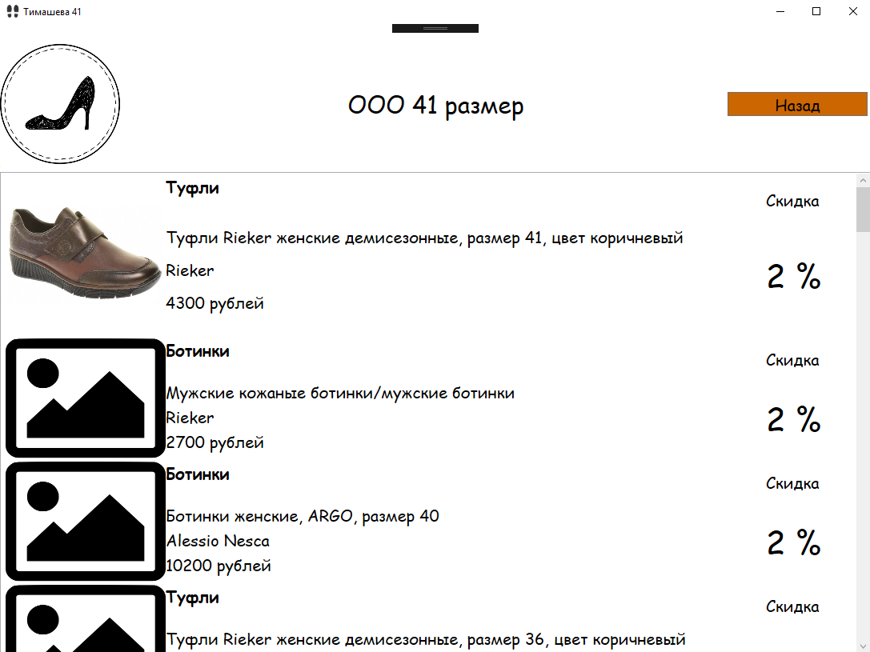

4. Загрузить проект на гитхаб. Скинуть ссылку преподавателю на проверку.